|  |  |  |
| --- | --- | --- |
| **자료배포** | 2016.12.02 | |
| **보도요청** | 배포 이후 | |
| **문의** | 한승우 팀장 T: 02 410 9056  장은령 대리 T: 02 410 0411  김지윤 사원 T: 02 410 8706 | Email:  pa@hanmi.co.kr |

**한미약품-서울시醫, 한미참의료인상 시상식 열어**

**기쁨병원 강윤식 원장·고대교우의료봉사회 수상**

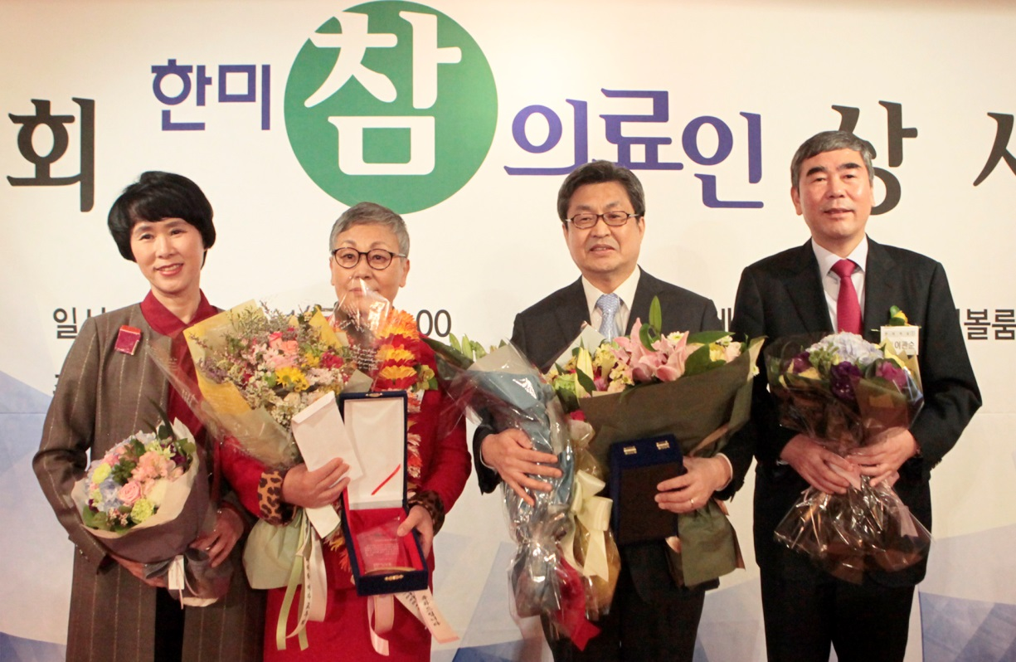

**<사진> (왼쪽부터) 서울시의사회 김숙희 회장, 고대교우의료봉사회 이향애 회장, 기쁨병원 강윤식 원장,**

**한미약품 이관순 대표이사. 시상식은 지난 1일 저녁 서울 소공동 롯데호텔에서 진행됐다.**

“이런 영광스러운 수상의 기회를 준 한미약품과 서울시의사회에 감사드린다. 훌륭한 분도 많은데 이런 귀한 상을 받게 돼서 부담이 크다. 앞으로도 소외계층을 위한 나눔의 정신을 이어가겠다.” (기쁨병원 강윤식 원장)

“이 자리를 빌어 오랜 세월 함께해준 고대교우의료봉사회 봉사자분들께 감사드린다. 이 귀한 상은 고대교우의료봉사회와 함께한 모든 봉사자 여러분들의 몫이라고 생각한다.” (고대교우의료봉사회 이향애 회장)

강윤식 원장(기쁨병원)과 고대교우의료봉사회(회장 이향애)가 제15회 한미참의료인상을 공동 수상했다.

한미약품(대표이사 이관순, [www.hanmi.co.kr](http://www.hanmi.co.kr))과 서울시의사회(회장 김숙희)가 공동 제정한

제15회 한미참의료인상 시상식이 지난 1일 오후 7시 서울 소공동 롯데호텔에서 진행됐다.

이날 시상식에는 한미약품 이관순 대표이사, 서울시의사회 김숙희 회장, 대한의사협회 추무진 회장 등 200여명의 의료인들이 참석했으며, 수상자 각각에게는 상금 1,500만원과 상패가 전달됐다.

한미약품 이관순 대표이사는 “수상자들은 나눔과 봉사의 정신으로 소외된 이웃의 건강과 삶을 보살피는데 앞장서며 의료인의 본보기가 되었다”며 “앞으로도 숨어있는 참의료인들을 꾸준히 발굴해 그분들의 숭고한 뜻이 확산될 수 있도록 최선을 다하겠다”고 말했다.

제15회 수상자인 강윤식 원장은 북한 이탈주민의 보건향상을 위한 ‘굿 서젼스 의료지원 사업’을 실시해 건강검진 및 결핵퇴치를 위한 검사 장비와 의약품을 지원하고 있다. 해외 한인선교사∙미자립교회 목회자를 위한 의료지원을 제공하고, 지역사회 보건증진을 위한 다양한 활동도 전개하고 있다.

또 다른 수상단체인 고대교우의료봉사회는 1998년 창립 이후 서울시의사회∙그린닥터스∙한국국제보건의료재단 등과 연계해 의료봉사를 진행해 왔으며, 2008년 정식 발족돼 현재까지 85회 봉사활동을 진행했다. 동대문 쪽방촌 의료봉사, SH공사와 연계한 서울 영구임대주택 거주자 대상 무료진료를 비롯해 해외 저개발국가 및 국제 재난지역 의료봉사도 꾸준히 실천하고 있다.

한미참의료인상은 보이지 않는 곳에서 묵묵히 의료봉사 활동을 펼치고 있는 의사 또는 의료봉사단체를 발굴한다는 취지로 지난 2002년 제정됐으며, 故 선우경식 원장(요셉의원)이 1회 수상자로 선정된 이후 올해로 15회째를 맞았다.

**<끝>**